

COMUNICADO DE PRENSA

El Corte Inglés alcanza 108 centros certificados como Residuo Cero y llegará al 100% en 2022
- El certificado de AENOR de Residuo Cero avala que el 94,6% de los residuos generados en sus establecimientos han sido valorizados, más de 54.000 toneladas.

- La compañía tiene como objetivo conseguir esta certificación para todos los centros y plataformas logísticas de El Corte Inglés en este ejercicio y, para todos los establecimientos Supercor, en el ejercicio 2025.

Madrid, 18 de agosto de 2022: El Corte Inglés cuenta ya con un total de 108 centros y plataformas certificadas por AENOR como Residuo Cero, que han valorizado más de 54.000 toneladas en el ejercicio 2021. Esta cifra supone un 94,6% de los residuos que generan con su actividad. Este sistema cierra el ciclo de economía circular ya que se basa en la premisa de que “todo residuo que se produce, se gestiona y todo lo que se gestiona, se valoriza”. El éxito de este modelo está en conseguir valorizar más del 90% de los residuos generados.
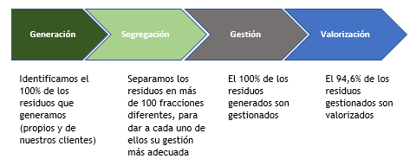

En El Corte Inglés, Residuo Cero nació en Galicia en el año 2019 y, desde entonces, se ha extendido al Principado de Asturias, Castilla y León, Cantabria, Aragón, Comunidad Foral de Navarra, País Vasco, Comunidad Valenciana, Región de Murcia, Andalucía, Cataluña, Islas Baleares, Extremadura y a Portugal, sumando un total de 108 establecimientos y plataformas de El Corte Inglés con este sistema de gestión. Entre los nuevos centros incorporados en este ejercicio, destaca una de las tiendas más emblemáticas de la compañía, El Corte Inglés de Castellana en Madrid. En la actualidad más del 75% de los centros de la compañía cuentan con esta sello, y en el ejercicio 2025 se habrán certificado todos los establecimientos Supercor
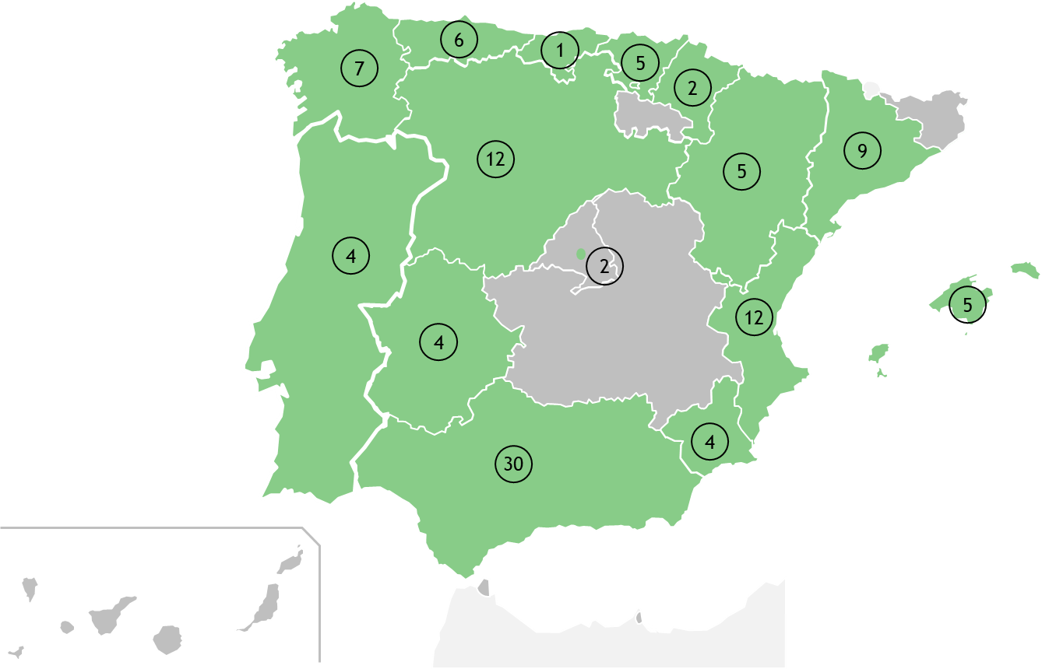

El certificado AENOR de Residuo Cero ayuda a las organizaciones a optimizar procesos, poniendo el foco en los puntos de generación de residuos y contribuyendo al impulso de la Economía Circular, ya que se prioriza la reutilización y el reciclaje, aprovechando los residuos como materia prima para darle una nueva utilidad. De esta forma, la empresa se adelanta a las nuevas directrices europeas.

Para lograr este objetivo, la compañía ha contado con la colaboración de la consultora Ecocuadrado, así como con el compromiso e implicación de sus empleados, que en unos meses han conseguido adaptar el funcionamiento de sus centros y almacenes a un sistema sostenible, minimizando el impacto de su actividad hasta alcanzar la certificación Residuo Cero. El Corte Inglés fue la primera empresa española de distribución en obtener esta certificación para sus centros comerciales.
La actividad desarrollada por El Corte Inglés genera más de 50 fracciones diferentes de residuos, que se segregan correctamente para su valorización. Estos residuos proceden tanto de las actividades propias del negocio como de los hogares de los clientes.

Entre los proyectos más destacados a la hora de evitar la generación de residuos están los convenios con diferentes entidades para evitar el desperdicio alimentario. En el ejercicio se han donado a Banco de Alimentos y otras entidades benéficas un total de 3.406.8614 kg de alimentos que, siendo seguros para su consumo, no llegaron a comercializarse y fueron repartidos entre numerosos hogares. Además existen acuerdos con parques naturales, granjas y zoológicos para el aprovechamiento de alimentos no aptos para el consumo humano. Los más significativos son:

- Andalucía:
- Bioparc de Fuengirola
- Parque de Fauna Silvestre Collado el Almendral
- Comunidad Valenciana:
- Bioparc de Valencia
- Río Safari Elche
- Cataluña e Islas Baleares:
- Reserva de Puig Galatzó
- Región de Murcia:
- Terranatura
- Galicia:
- Pastos do Enxilde
- Cantabria:
- Cantur
- Principado de Asturias:
- Zoológico El Bosque
- País Vasco:
- Ezkurtxerri Basque Porks
- Castilla y León:
- Fundación Luna
- Comunidad de Madrid:
- Faunia
- Extremadura:
- Fundación Bas de Arus
También cabe destacar la reorganización de las rutas logísticas y la optimización de la carga de los vehículos –con la consiguiente reducción de las emisiones de CO₂, la transformación de residuos en nuevas materias primas y el fomento de la economía circular mediante el reciclaje, la reutilización y la recuperación de aparatos electrónicos.
Todas estas acciones se enmarcan en el compromiso de El Corte Inglés de vinculación con la sociedad y el medio ambiente, así como en el espíritu de cercanía que mantiene con las inquietudes de los ciudadanos.
Para más información:
https://www.elcorteingles.es/informacioncorporativa/es/
https://www.linkedin.com/company/elcorteingles/

